|  |  |  |
| --- | --- | --- |
|  | **Carátula para entrega de prácticas** | |
| Facultad de Ingeniería | | Laboratorio de docencia |

Laboratorios de computación

salas A y B

|  |  |
| --- | --- |
| *Profesor:* | Juan Alfredo Cruz Carlón |
| *Asignatura:* | Fundamentos de Programación |
| *Grupo:* | 1107 |
| *No de Práctica(s):* | 09 |
| *Integrante(s):* | Avendaño Gavira Paola Guadalupe  Castillo Miranda Camila |
|  | Méndez Cambrano Valeria Damari  Rodríguez Morquecho Verónica |
|  |  |
| *Semestre:* | 2018-1 |
| *Fecha de entrega:* | 03/11/17 |
| *Observaciones:* |  |
|  |  |

CALIFICACIÓN: __________

**LLENADO DE MATRICES**

**Diagrama**

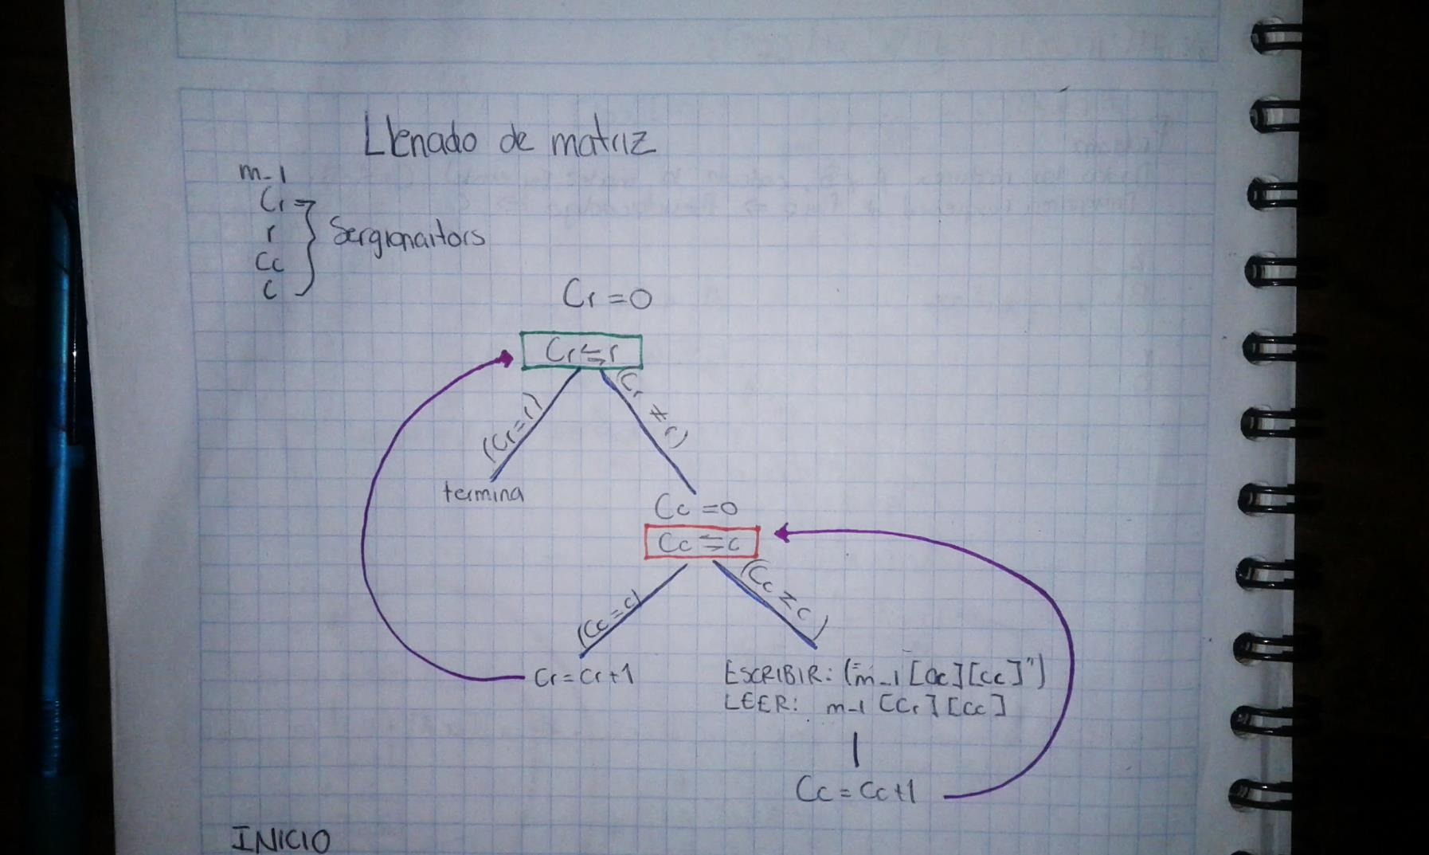

**Pseudocódigo**

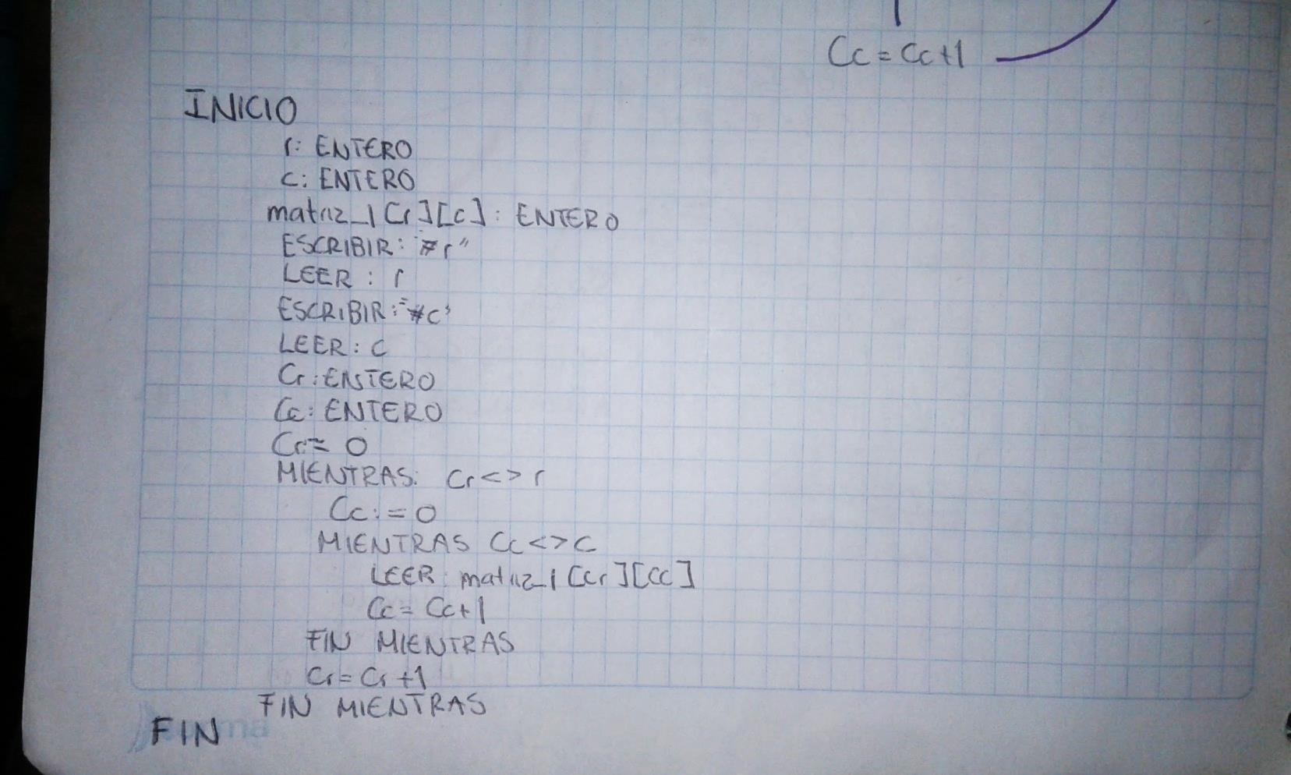

**IMPRESIÓN DE MATRICES**

**Diagrama**

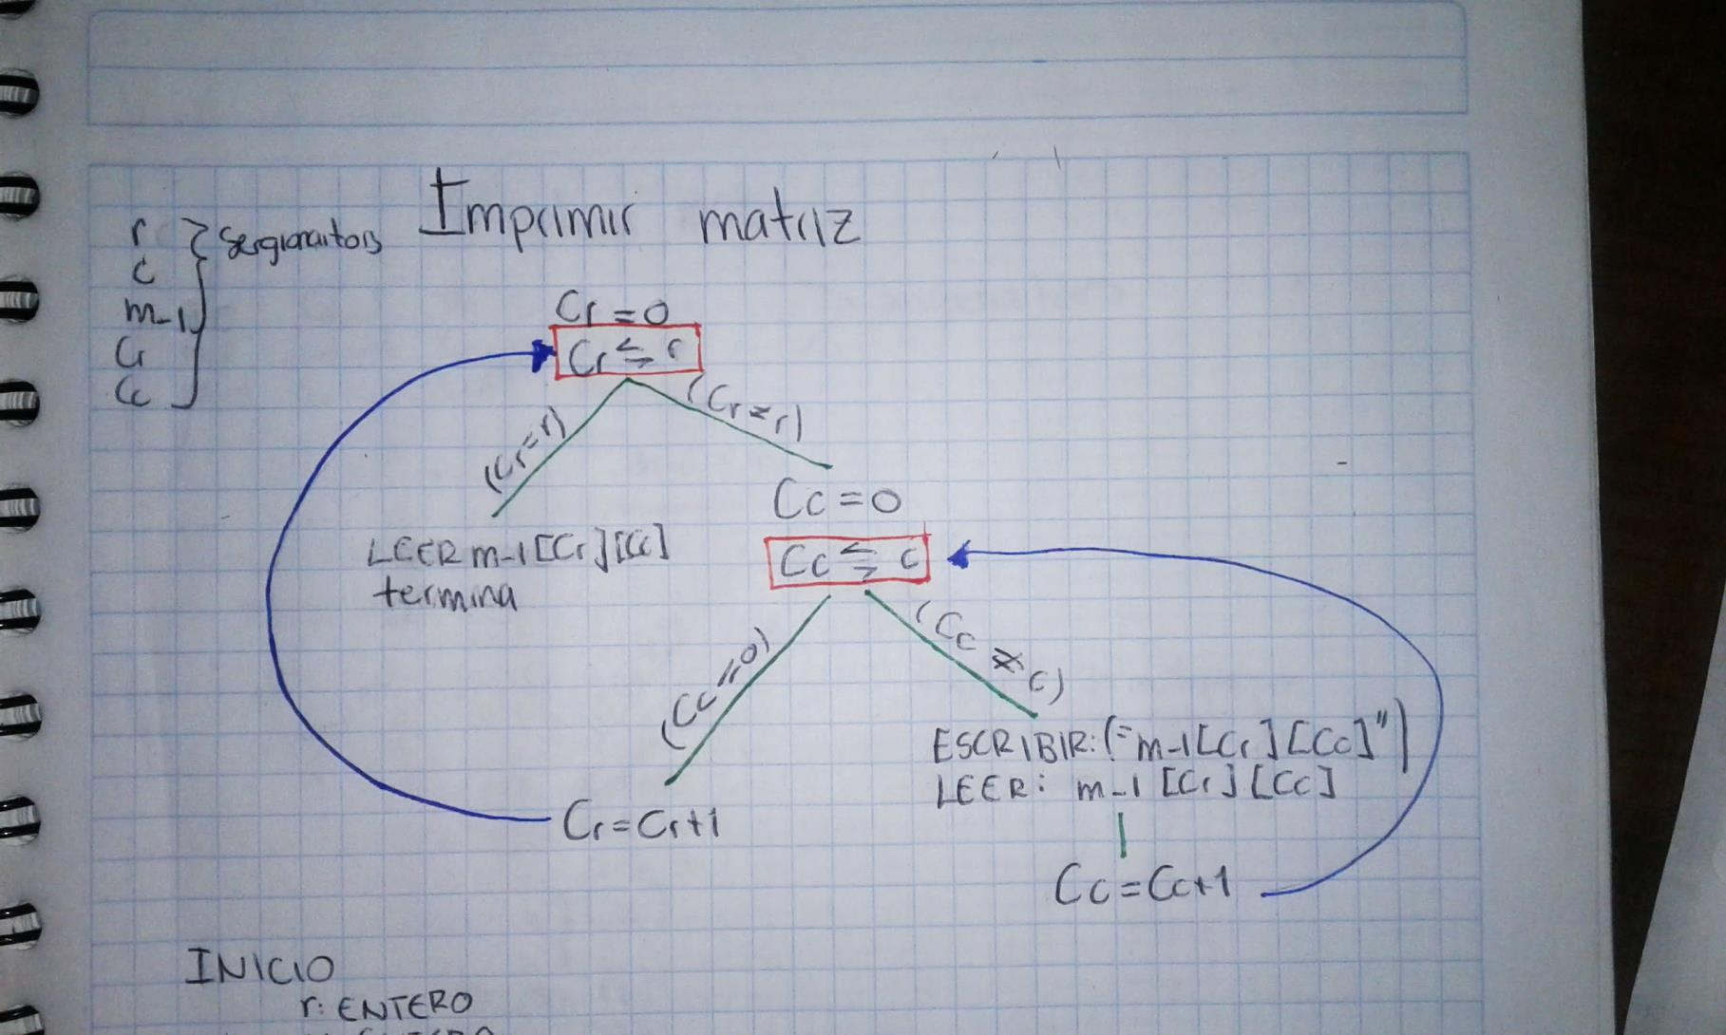

**Pseudocódigo**

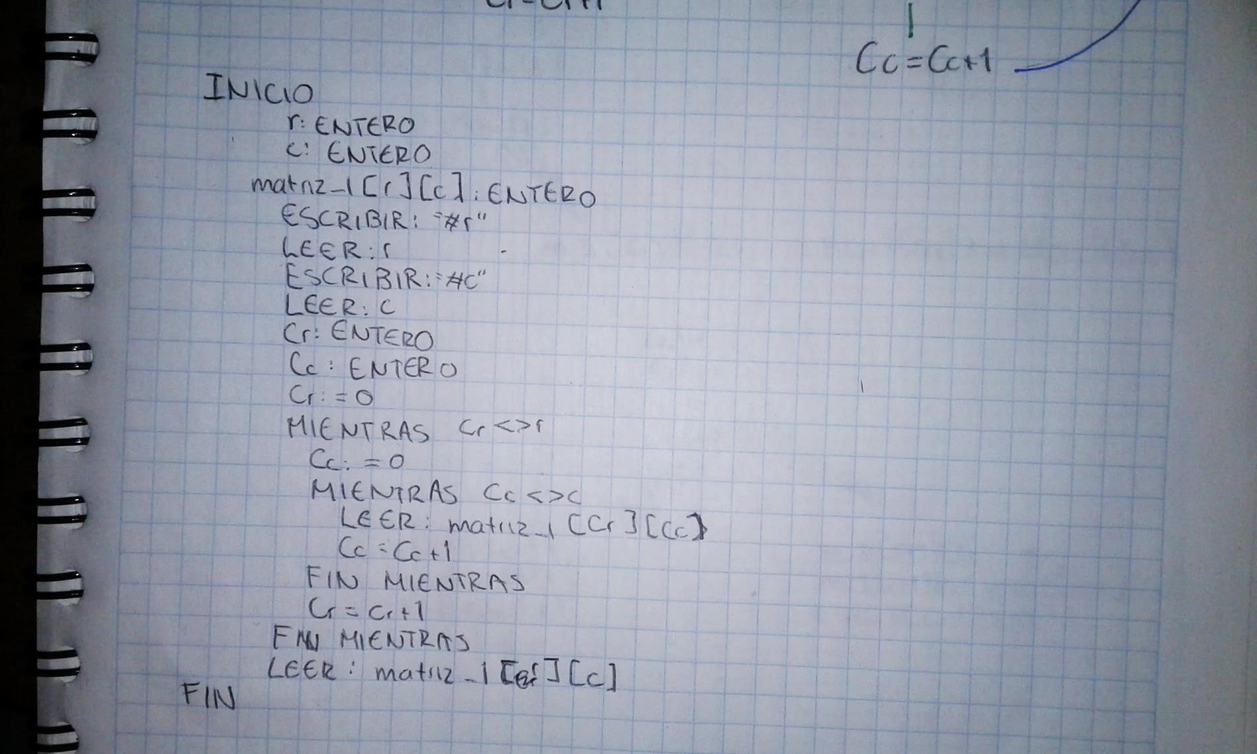

**MULTIPLICACIÓN DE MATRICES**

**Diagrama**

